PARA DIFUSIÓN INMEDIATA
Abril 2024
CONTACTO: Mediaroom@samtec.com

Samtec presenta sus conectores estrechos “edge launch” para RF de CC a 67 GHz

New Albany (India, EE.UU.): Samtec ha presentado su nueva línea de conectores de diseño estrecho para emisión desde el borde (“edge launch”) para RF, que son un 33% más pequeños que los conectores tradicionales de este segmento. Estos conectores se suelen utilizar en laboratorios para aplicaciones de prueba y medida a alta frecuencia, prueba de componentes digitales a alta velocidad y placas de evaluación. Sus rangos de frecuencia son de CC a 67 GHz (Serie 185-EL), CC a 50 GHz (Serie 240-EL) y CC a 40 GHz (Serie 292-EL). Utilizan interfaces de 1,85 mm, 2,40 mm y 2,92 mm, entre otras.

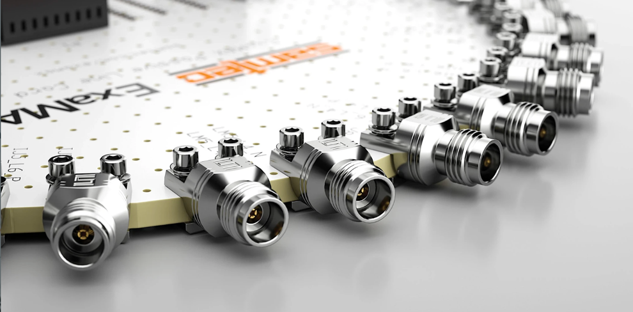

Como sugiere su propio nombre, los conectores “edge launch” para RF de Samtec se instalan en el borde de la placa. Esto facilita el alineamiento de la patilla de emisión con la pista del circuito, lo cual ayuda a su vez a lograr una conexión alineada a tierra para evitar fugas de RF. El montaje de los conectores “edge launch” para RF de Samtec a la placa de circuito impreso se efectúa por compresión en lugar de soldadura. El alineamiento correcto y la eliminación de la soldadura permiten mejorar la integridad de la señal respecto a los conectores soldados o incluso a los de formato vertical o en ángulo.

El diseño sin soldadura de los conectores de las Series 185-EL, 240-EL y 292-EL permite reutilizarlos y sustituirlos sobre el terreno; al ofrecer hasta 500 ciclos de conexión son extremadamente rentables. Los conectores “edge launch” para RF de Samtec son fáciles de instalar y no provocan daños en una placa de circuito impreso.

“Cuando el rendimiento eléctrico es primordial, a menudo se seleccionan conectores ‘edge launch’ en lugar de conectores verticales o en ángulo. Samtec ha desarrollado un nuevo diseño del conector en su conjunto con el fin de mejorar la impedancia y la VSWR respecto a otros conectores de este tipo disponibles en el mercado. Junto con la oferta Sudden Service® de Samtec, que incluye servicios de optimización de la integridad y la emisión de señal, esperamos que los conectores ‘edge launch’ para RF de Samtec consiga una rápida aceptación en el mercado”, señala David Beraun, Director de Marketing y Desarrollo de Productos de RF de Samtec.

Los ingenieros que busquen asistencia acerca de la optimización de emisión desde la placa y/o análisis completo del canal pueden contactar con RFGroup@samtec.com.

El grosor de la placa recomendado para los conectores “edge launch” sin soldadura de Samtec para RF es de 0,040” a 0,100” (1,016 mm a 2,54 mm). El par de montaje de la placa recomendado es de 0,5 ~ 0,8 in-lbs (0,06 Nm a 0,09 Nm).

Todos los datos eléctricos y mecánicos se pueden encontrar en la página de la página de cada Serie: 185-EL, 240-EL, 292-EL

Disponibilidad: Los productos ‘edge launch’ para RF de Samtec están en stock y ya se encuentran disponibles, directamente desde Samtec o a través de sus distribuidores autorizados.

Samtec ofrece una línea completa de soluciones listas para usar y apropiadas para aplicaciones de microondas y ondas milimétricas entre 18 GHz y 110 GHz. Los productos de RF de precisión de Samtec incorporan avances tecnológicos de próxima generación a comunicaciones inalámbricas, automoción, radar, comunicaciones por satélite, aeroespacial, defensa, y prueba y medida. También se ofrece la posibilidad de personalizar los productos, tanto modificaciones rápidas como nuevos diseños.

-----------------------------

Acerca de Samtec, Inc.
Samtec, fundada en 1976, es un fabricante global con una facturación de 1.000 millones de dólares que dispone de una amplia línea de soluciones de interconexión electrónica como conexiones de alta velocidad entre placas, cables de alta velocidad, interconexiones ópticas para placas intermedias y paneles, RF de precisión, apilamiento flexible, y componentes y cables micro/robustos. Los Centros Tecnológicos de Samtec desarrollan tecnologías, estrategias y productos para optimizar el rendimiento y el coste de un sistema, desde semiconductores sin encapsular hasta una interfase situada a 100 metros, y con todos los puntos de interconexión situados entre medio. Con sus más de 40 sedes internacionales y la comercialización de sus productos en 125 países, la presencia mundial de Samtec le permite ofrecer un servicio incomparable al cliente. Para más información visite: http://www.samtec.com.

Samtec, Inc.

P.O. Box 1147

New Albany, IN 47151-1147

USA

Tel: 1-800-SAMTEC-9 (800-726-8329)

